
日期： _________________
系列： 去发现并挖掘（六月——八月）
四年班，第八课

上帝藉着以利沙行神迹

学习重点：*信靠上帝。。。尤其是在苦难中。
＊在整个课堂中重复这句子。

圣经故事：列王记下 2章19–22节，4章1–37节 及 5章1–14节

主要经文：罗马书8章28节：“我们知道，为了爱上帝的人，就是按他旨意蒙召的人的益处，万事都一同效力。”（新译本）

我们会帮助孩子们理解：
- 上帝使用以利沙去帮助在苦难中的人们：恶劣的水、穷寡妇、书念妇人和乃缦的皮肤病。
- 我们总是会遇见苦难，可是上帝可以使用这些景况，让我们信靠他和倚靠他。
- 信靠上帝的意思是向他祷告，把我们的担忧交托给他。

我们会帮助孩子们感觉：
- 有信心地信靠上帝，尤其是他为我们在基督里所做的一切。
- 安心，因很爱我们的主在掌控我们的生命。

我们会帮助孩子们实行：
- 指出并分享他们生命中的苦难。
- 做一张卡片以提醒要信靠上帝，尤其在苦难中。

课程指南

分站 | 页数 # | 活动心得 | 所需教材
小组  热身   | 3 | 孩子们比较未爆的爆米花和已爆的爆米花，来讨论苦难，以及我们可以相信上帝使用苦难做出好的事情来。 | - 两个碗  - 爆米花玉米谷粒——每个孩子五粒  - 已爆的爆米花  - 一些餐巾纸
大组   | 3 – 4  7 – 9  9 – 10  10 – 11 | 综览  布偶剧呈献：“杰瑞兄经历苦难”  丁博士和林博士发现杰瑞正经历一段难熬时间，因为他远离了自己的家园。  影片呈献和复习游戏：圣经故事取自列王记下2 – 5章，播放录像带，The Animated Stories from the Bible: Elisha, Nest Family Entertainment。  布偶剧呈献：“杰瑞兄经历苦难”结论  杰瑞学习把自己的信心放在上帝的手中。 | - 一盆沙  - 一瓶或一罐油，附着绳子，标签 #1  - 奶嘴，附着绳子，标签 #2  - 盐罐，附着绳子，标签 #3  - 用红色马克笔涂绷带，附着绳子，标签 #4  - 红色马克笔  - 当作奖赏的爆米花  - 圣经  - 印有发现点的钥匙  - 录像带，The Animated Stories from the Bible: Elisha, Nest Family Entertainment——调至5:30，播放至21:03，在乃缦得医治并说：“Ahh”，在展示财宝之前。
小组  应用   | 4 – 6  6 | 孩子们以一篇诗来装饰卡片，以提醒他们在苦难中要信靠上帝。  金句学习：“有趣的工作，不是苦工”  从第6课至10课会强调哥林多后书5章9节，慢慢地灌输每个孩子一个使命——带领人们来认识、爱和跟随耶稣。 | - 预先印好在硬卡上的‘爆米花诗’（请参阅附录）  - 每个孩子一粒未爆的爆米花谷粒  - 每个孩子一粒已爆的爆米花谷粒  - 胶水  - 一些马克笔和蜡笔  - 一起享用的爆米花  - 工作纸1，给每个孩子  - 一碗未爆的爆米花谷粒  - 白胶浆

小组热身: 15 分钟
目标: 对准正确的焦点! 建立关系及帮助新来的小朋友感觉到自然。进行一些学习预备活动以帮助你的小组对准课程的焦点。

所需教材：两个碗、爆米花玉米谷粒——每个孩子五粒、已爆的爆米花、一些餐巾纸

给每个孩子派五粒未爆的爆米花玉米谷粒。

这些爆米花玉米谷粒使我们想起我们可能会经历的苦难。这些玉米谷粒看起来有些硬，肯定的，它们不会好吃。所以，如果你想到一段你曾经历过的苦难，当你在分享你的故事时，把你的玉米谷粒放回进碗里。让我们来看看我们可以把多少的玉米谷粒放回进碗，当我们在谈论有关一些自己曾经历的苦难。

讨论几分钟后，拿起装有未爆的爆米花玉米谷粒的碗。

你想不想吃这些爆米花呀？嗯，肯定不是在这个阶段。你想把它弄成什么样子的呢？是的，你想先让它爆开，可能再加进一些糖和牛油。

拿出已爆的爆米花。

要怎样把这硬的爆米花玉米谷粒弄成这已爆的爆米花呢？它必须经过受热。

你知不知道这程序有如我们的生命，有时我们会面对艰辛困难的时候。我们好像感觉到‘有股热气在身上’。可是，如果我们信靠上帝，他可以将那些苦难，变成好事。我们的生命可以完全的被重新塑造，就像这爆米花从一粒硬的谷粒进入白色、蓬松的好吃东西。

今天的主要重点就是，尤其在艰辛时刻：我们可以学习信靠上帝。我们今天将会发现那是什么样的东西，当我们进行我们的去发现并挖掘。今天我们会学习*信靠上帝。。。尤其是在苦难中。

大组：20 – 30 分钟
目标：帮助孩童遵守圣经的教导。用创意的方式呈献圣经的事迹。帮助孩童学习诠释所要传达的信息。

综览：

布偶剧呈献：“杰瑞兄经历苦难”
丁博士和林博士发现杰瑞正经历一段难熬时间，因为他远离了自己的家园。

影片呈献和复习游戏：圣经故事取自列王记下2 – 5章，播放录像带，The Animated Stories from the Bible: Elisha, Nest Family Entertainment。可在http://www.nestfamily.com订购。在5:30开始，先知以利亚被火车火马被接回天堂。播放至21:03，在乃缦得医治并说：“Ahh”，就在展示财宝之前。

布偶剧呈献：“杰瑞兄经历苦难”结论
杰瑞学习把自己的信心放在上帝的手中。

小组应用: 20-25 分钟
目标: 帮助孩子们找出圣经事迹在他们的生命中意义. 使用不同问题激发讨论但是不须被限制。让圣灵引导你。加入你的信仰经历中的个人例子。在你身上基督如何的运行将留给孩子们的生命不能磨灭的印象。

使用你的圣经! 孩子们需要学习如何寻找经文章节以及能够及时跟上正被读出来的经文。在课堂结束之前和他们有一段有素质的祷告时间。

评论问题：发生了什么事？
所需教材：爆米花、一些餐巾纸

叫孩子们在圣经中找出列王记下2章19–22节，4章1–37节和5章1–14节。派爆米花给孩子们，让他们在讨论问题时可以吃。

以利沙如何洁净在耶利哥的劣水？（列王记下2章20–21节。他把盐撒在水源，然后说：“耶和华这样说：“我已经医好了这水，从此不再有人死亡，地也不再没有出产了。””）

以利沙怎样帮助寡妇，使到她不会因不能还清债务而失去自己的儿子？（列王记下4章3节，7节。以利沙吩咐她去借容器，耶和华把油装满容器，供她去卖。）

以利沙答应书念妇人什么东西？（列王记下4章16节。她必有一个儿子。）

几年之后，书念妇人的儿子死了。上帝如何在这艰难时刻给予帮助？（列王记下4章32–35节。上帝使用以利沙把那孩子起死回生。）

乃缦承受一种名谓痲风的皮肤病。上帝如何帮助乃缦？（列王记下5章10–14节。上帝藉以利沙帮助乃缦。以利沙吩咐乃缦浸入约旦河七次，他就会得医治。）

解说问题：这是什么意思？
你认为在圣经故事中的人们如果不呼求上帝的先知以利沙，反而是要以自己的能力来解决他们的问题，他们会发生什么事？

应用问题：这对我来说有什么意义？
所需教材：预先印好在硬卡上的‘爆米花诗’（请参阅附录）、每个孩子一粒未爆的爆米花谷粒、每个孩子一粒已爆的爆米花谷粒、胶水、一些马克笔和蜡笔、一起享用的爆米花

今天你们将会做一张卡片，来提醒自己在苦难中要信靠上帝。你可以随自己喜欢的方式装饰卡片。你们每人会得到一粒未爆的爆米花谷粒，和一粒已爆的爆米花粒，把它们也粘在卡片上。

派出手工劳作，要他们念出以下的诗：

生活可以是如此艰苦，所感受到的一切只有热。
于是，我信靠主，好事就爆出来！

指出他们要把未爆的爆米花谷粒和已爆的爆米花粘在哪里。

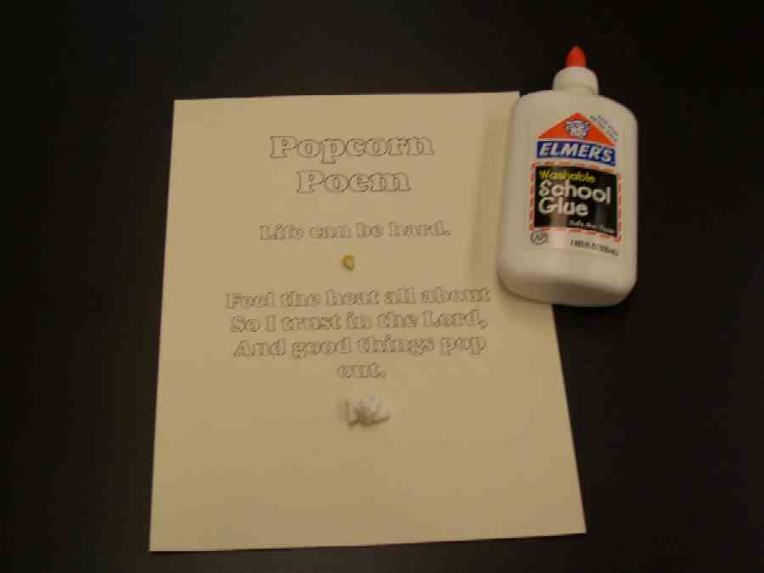

当他们在进行这活动时，叫孩子们分享他们经历过的苦难，以及他们在那段时间如何信靠上帝。叫他们分享所发生的事。在他们继续讨论时，让孩子们谈论他们现在所面对的苦难。鼓励他们尽量讨论。然后说：

我们今天的主要经文是在罗马书8章28节：“我们知道，为了爱上帝的人，就是按他旨意蒙召的人的益处，万事都一同效力。”

在圣经故事中的那些情况，是怎样有个好结果？在你经历过的那些艰辛时刻，有哪些到最后有好结果，你可以给一些例子吗？

有时侯我们可能需要花上好长一段时间，才能明白从苦难中所出的美好，但是我们有上帝的应许，当我们爱他，就会有好事发生。在苦难中我们可以呼求上帝让我们在那境况中看见美好。

今天我们得知我们可以*信靠上帝。。。尤其是在苦难中，因为我们知道他很爱我们，以致他差遣了他的独生子来为我们死。

金句学习：5分钟
目的：帮助孩子背诵及熟悉经文。使用有创意的方法帮助孩子享受在小组中的金句学习。

所需教材：工作纸1给每个孩子、一碗未爆的爆米花谷粒、白胶浆

金句：哥林多后书5章9节 ：“因此，我们立定志向，无论住在身内或是与身体分开，都要讨主的喜悦。”

金句呈献：“有趣的工作，不是苦工”
今天我们学习了在苦难中我们可以信靠上帝。我们所要做的或许是苦工，可是我相信你们能够完成它，因你们是那位会倚靠上帝去完成你们已经开始了的工作。这里有一碗未爆的爆米花谷粒，工作纸和胶水。你们所需要做的是用这些谷粒形成那些消失了的字。在第七课，我们用颜色纸去形成笔划，这课我们要用更好玩的方式——用谷粒。用谷粒砌成消失的纸。

当所有人都完成了，和孩子们复习哥林多后书5章9节几遍。

结束祷告：
鼓励孩子们感谢和赞美上帝，因他在以前带领他们走过了苦难。而现在如果他们正面对苦难，他们可以呼求上帝帮助他们*信靠上帝。。。尤其是在苦难中。

安全措施：安全措施的程序是非常重要的，各自教会必须为个别需要警告的阐释和实施程序。这课程里所描述的安全措施、疾病和意外的程序只供参考而已，它们或许不能正确地、适用地、适当地应用在每一个情况中。各自教会都有责任决定在这课程里的安全措施、疾病和意外的程序是否正确地、适用地、适当地应用在个别的特别情况中。这课程中的活动需要有成人的监督，或许会不适合每个孩子和每个情况。各自教会有责任确定所有活动都有成人的适当监督，以及决定一个活动是否适合每个孩子和每个情况。Kids Kount Publishing不为在这课程里所提及的程序实施或是活动的呈献负上任何责任。

大组呈献：

在苦难中信靠上帝
去发现并挖掘——戏剧性描述

这系列的主题是‘去发现并挖掘’。会有两个人扮演探讨者的角色，透过‘时间之沙’ 为课堂探索圣经中的上帝的故事。角色或讲故事者是C. C.丁博士和H.A.林博士。我们建议让这两个角色发展自己的个人性格、口音和装扮。两个都是考古学家和历史学家。两个人对圣经故事也有足够的认识，可以很好的诠释故事。既然他们是向孩子们呈献，‘过火夸张的演出’会受孩子们欢迎！用夸张的表情来表达惊讶、规劝或迷惑。

每个星期，丁博士和林博士会为一个特别的发现搜索‘时间之沙’及圣经里的事件。这些圣经真理不只是让学生们去发现而已，而是让他们去操练真理。不会完全照读圣经来讲故事，而是会用释义。不过建议手中拿着一本圣经依然是好的，好让孩子们知道故事的来源。他们可以用有夹子的写字板来夹住他们的稿，尽管它们看起来像是考古笔记。

每星期会叫一个学生前来从‘时间之沙’抽出一把特别钥匙——这把钥匙拥有当天大发现的线索。给角色预备一把刷子，让他可以扫掉从沙堆里所抽出的物件的沙。当考古学家最初把他们的手放进沙子里，要拉出一样令人惊讶或吓人的物件时，做一些特别幽默的动作，这会为那个即将要找钥匙的学生制造一个诡异气氛。然后，角色就用学生自愿者或全体观众，以创意方式来讲他们的故事。

这系列的布偶是豆豆的表哥，杰瑞，一个冲浪小子。他以冲浪小子的语气说话。他是因为暑假，所以回来马来西亚；喜欢上主日学，尤其是他们有沙可以玩。他是负责开始和结束大组呈献的那位。他会与丁博士和林博士互动。呈献者的台词有这标签：___________博士。（在所有呈献中都能用上两个角色，只不过，如果因着找不到自愿者或只有少数会众，只用一个角色也足够的。把这星期能出现的角色填上。）

道具：
      - 一盆沙，至少要6寸深。标签‘时间之沙’
      - 印有发现点的钥匙——“信靠上帝。。。尤其是在苦难中”
      - 录像带，The Animated Stories from the Bible: Elisha, Nest Family Entertainment——可在http://www.nestfamily.com订购
      - 一瓶或一罐油，附着绳子，标签 #1
      - 奶嘴，附着绳子，标签 #2
      - 盐罐，附着绳子，标签 #3
      - 用红色马克笔涂绷带，，附着绳子，标签 #4
      - 当作奖赏的爆米花
      - 圣经

把标签了号码的物件埋在沙子里，以隐藏它们，只不过绳子和标签是放在沙子上面。这样孩子们才容易发现相关线索的正确号码。

在开始今天的课堂前，先决定要用哪一个选择——播放影片还是讲故事，因它会影响布偶剧呈献。

“杰瑞兄经历苦难”
布偶剧呈献

_____博士： 唷呼，杰瑞兄，杰瑞兄，你应该出来咯。

没有任何动静。

_____博士： 杰瑞，你在哪里？嗯，哈啰，孩子们。今天我要以介绍杰瑞兄来开始我们的去发现并挖掘。出来吧。让我们以掌声欢迎他。

没有任何动静。_____博士瞥一瞥布偶台后面。

_____博士： 哈，杰瑞兄，你在这里啊。为什么不出来呢？

杰瑞： 倒霉透了，老兄，我快承受不住了。

_____博士： 你快承受不住什么？

杰瑞： 老兄，我快承受不住（填进你城市的名称）。

_____博士： 杰瑞兄，出来吧，告诉我们到底是发生什么事了？

杰瑞： 嗯，好像是，老兄，这里所有的东西都很好，可是，我想念冲浪和骑在浪上面的日子。我甚至想念我的父母。我得了思乡病。

_____博士： 看来你正在经历艰辛时刻。

杰瑞： 好像是啦。

_____博士： 嗯，杰瑞兄，我要你留在这里和我们一起，来看看上帝可以给予怎样的帮助，看看今天的学习重点：*信靠上帝。。。尤其是在苦难中。

从沙里拉出附着今天圣经要点的钥匙。

杰瑞： 真是令人不愉快。老兄，我明白那些苦难。我只是不知道要如何把它们赶走。

_____博士： 藉着信靠上帝。杰瑞，观赏今天有关以利沙的圣经故事影片。看影片中那些人所经历的苦难，看看他们在苦难中如何信靠上帝。记得要*信靠上帝。。。尤其是在苦难中。

杰瑞： 哦，好像是，好极了，老兄。我已经进入状况了。就让我们来看一看那影片吧。

_____博士： 好，播放影片。

录像带
播放录像带：The Animated Stories from the Bible: Elisha, Nest Family Entertainment, 1994。可在http://www.nestfamily.com订购。影片在先知以利沙看着以利亚被火车火马接会天堂开始。以利沙现在已成为先知，耶和华拣选他继承以利亚的位子。大约从开场标题。。。5分30秒开始，在21分3秒停止。

上帝藉着以利沙行神迹——复习游戏

影片播毕后，叫两位男生和两位女生前来。从‘时间之沙’一次拉出一个线索。线索根据相关号码埋在沙子里，每个号码都附有绳子。

叫孩子们拉出正确的线索，举起。他们应该把沙子抹掉，然后回答有关物件的问题。给每个孩子一次机会回答一道问题。

叫第一个参赛者拉出去‘发现并挖掘’线索 #1——一瓶油。呈献者问：

这瓶油是提醒我们，以利沙行了什么神迹？（被供应油的寡妇。她将所有的油卖了来还清债务，救了自己的儿子不被卖作奴隶。）

叫接下来的参赛者拉出‘去发现并挖掘’线索 #2——一婴儿奶嘴。问：

这东西令你想起什么神迹？（有位已上了年纪的书念妇人生了一个儿子，稍后她的儿子起死回生。）

叫接下来的参赛者拉出‘去发现并挖掘’线索 #3——一盐罐。问：

这东西令你联想到什么神迹？（以利沙洁净水。现在人们可以喝这干净的水，并用它来种植。）

叫最后一个参赛者拉出‘去发现并挖掘’线索 #4——一有红色印记的绷带。问：

这东西令你想起什么神迹？（乃缦的痲风病得医治。）

他们完毕后，给四个参赛者一些爆米花当作奖赏。让情况变得更有趣：每个回答正确的孩子可以得到一粒未爆的爆米花谷粒。如果你胆敢放心玩，而且有一队非常合作的清洁队，你可以向孩子们抛爆米花。如果孩子们打成了平手，男生们和女生们都为爆米花喝彩，你可以把爆米花抛向观众。

“杰瑞兄经历苦难”
布偶剧呈献结论

杰瑞： 哎哟，太差劲了，老兄。我明白你会有苦难，可是，上帝要怎样帮忙呢？

_____博士： 就像爆米花啊，杰瑞。开始时你的苦难环境好像是一粒爆米花谷粒，把它交给上帝，上帝就会用苦难环境之火带出了很大的祝福。甚至是前面你所看不见的东西，只要你信靠上帝，他会有解决方法。

杰瑞： 嗯，那么我要如何信靠他？

_____博士： 首先，你需要和他有关系。你需要相信上帝，当他赐下了他的儿子，耶稣，你所要做的是和他做朋友。

杰瑞： 比如，我可以挖掘耶稣做的事。我很了解情况了。比如，他把自己的生命和所有都给了我。

_____博士： 对。当你晓得耶稣为你献上自己的生命，为你的罪而死也为你复活，而且他就住在你心里，你可以把自己的一切担忧交托给上帝。你知道他从来都不会令你失望。

杰瑞： 好像是，能够思考耶稣是会令自己感觉比较好的。

_____博士： 是的，没错。你也需要向他祷傲，把你的问题告诉他。告诉他你感到孤单，或是什么其它的问题都可以。

杰瑞： 那么，比如，_____博士，你可以帮助解决我今天的孤单感吗？

_____博士： 当然可以，杰瑞。让我们来祷告。亲爱的上帝，我们要为着耶稣来感谢你，他为我们献上自己的生命。感谢他，因着他的关系，我们的罪被饶恕，我们可以永远和你做朋友。现在，奉主耶稣的名祷告，我们相信你尤其是在苦难中。杰瑞兄正面对艰辛时刻，他感到自己在这里是完全孤单的，我们把这问题叫托给你，祈求你照你的旨意从这苦难中发生好事。现在请你来帮助杰瑞不要忧心，每当他感到孤单时，他会来信靠你。奉主耶稣的名祷告。阿们。

杰瑞： 哇，那样我就可以信靠上帝了。

_____博士： 是啊，你行的。当你那样做的时候，你的孤单感就会被拿走，继续信靠上帝。

杰瑞： 好像是，老兄，希望啦。虽然我会非常想念冲浪，唉，或许我会习惯这里的玉米田（例子：工业区、大城市的生活、平静的湖水。。。总之是你地区最吸引人的地方。）谢谢你啦，_____博士。下星期见。

第八课

小组热身
- 两个碗
- 爆米花玉米谷粒——每个孩子五粒
- 已爆的爆米花
- 一些餐巾纸

大组
      - 一盆沙
      - 一瓶或一罐油，附着绳子，标签 #1
      - 奶嘴，附着绳子，标签 #2
      - 盐罐，附着绳子，标签 #3
      - 用红色马克笔涂绷带，，附着绳子，标签 #4
      - 红色马克笔
      - 当作奖赏的爆米花
      - 圣经
      - 印有发现点的钥匙
      - 录像带，The Animated Stories from the Bible: Elisha, Nest Family Entertainment——调至5:30，播放至21:03，在乃缦得医治并说：“Ahh”，就在展示财宝之前。

小组应用
      - 预先印好在硬卡上的‘爆米花诗’（请参阅附录）
      - 每个孩子一粒未爆的爆米花谷粒
      - 每个孩子一粒已爆的爆米花谷粒
      - 胶水
      - 一些马克笔和蜡笔
      - 一起享用的爆米花

学习金句
      - 工作纸1给每个孩子（第14页）
      - 一碗未爆的爆米花谷粒
      - 白胶浆

爆米花祷告诗
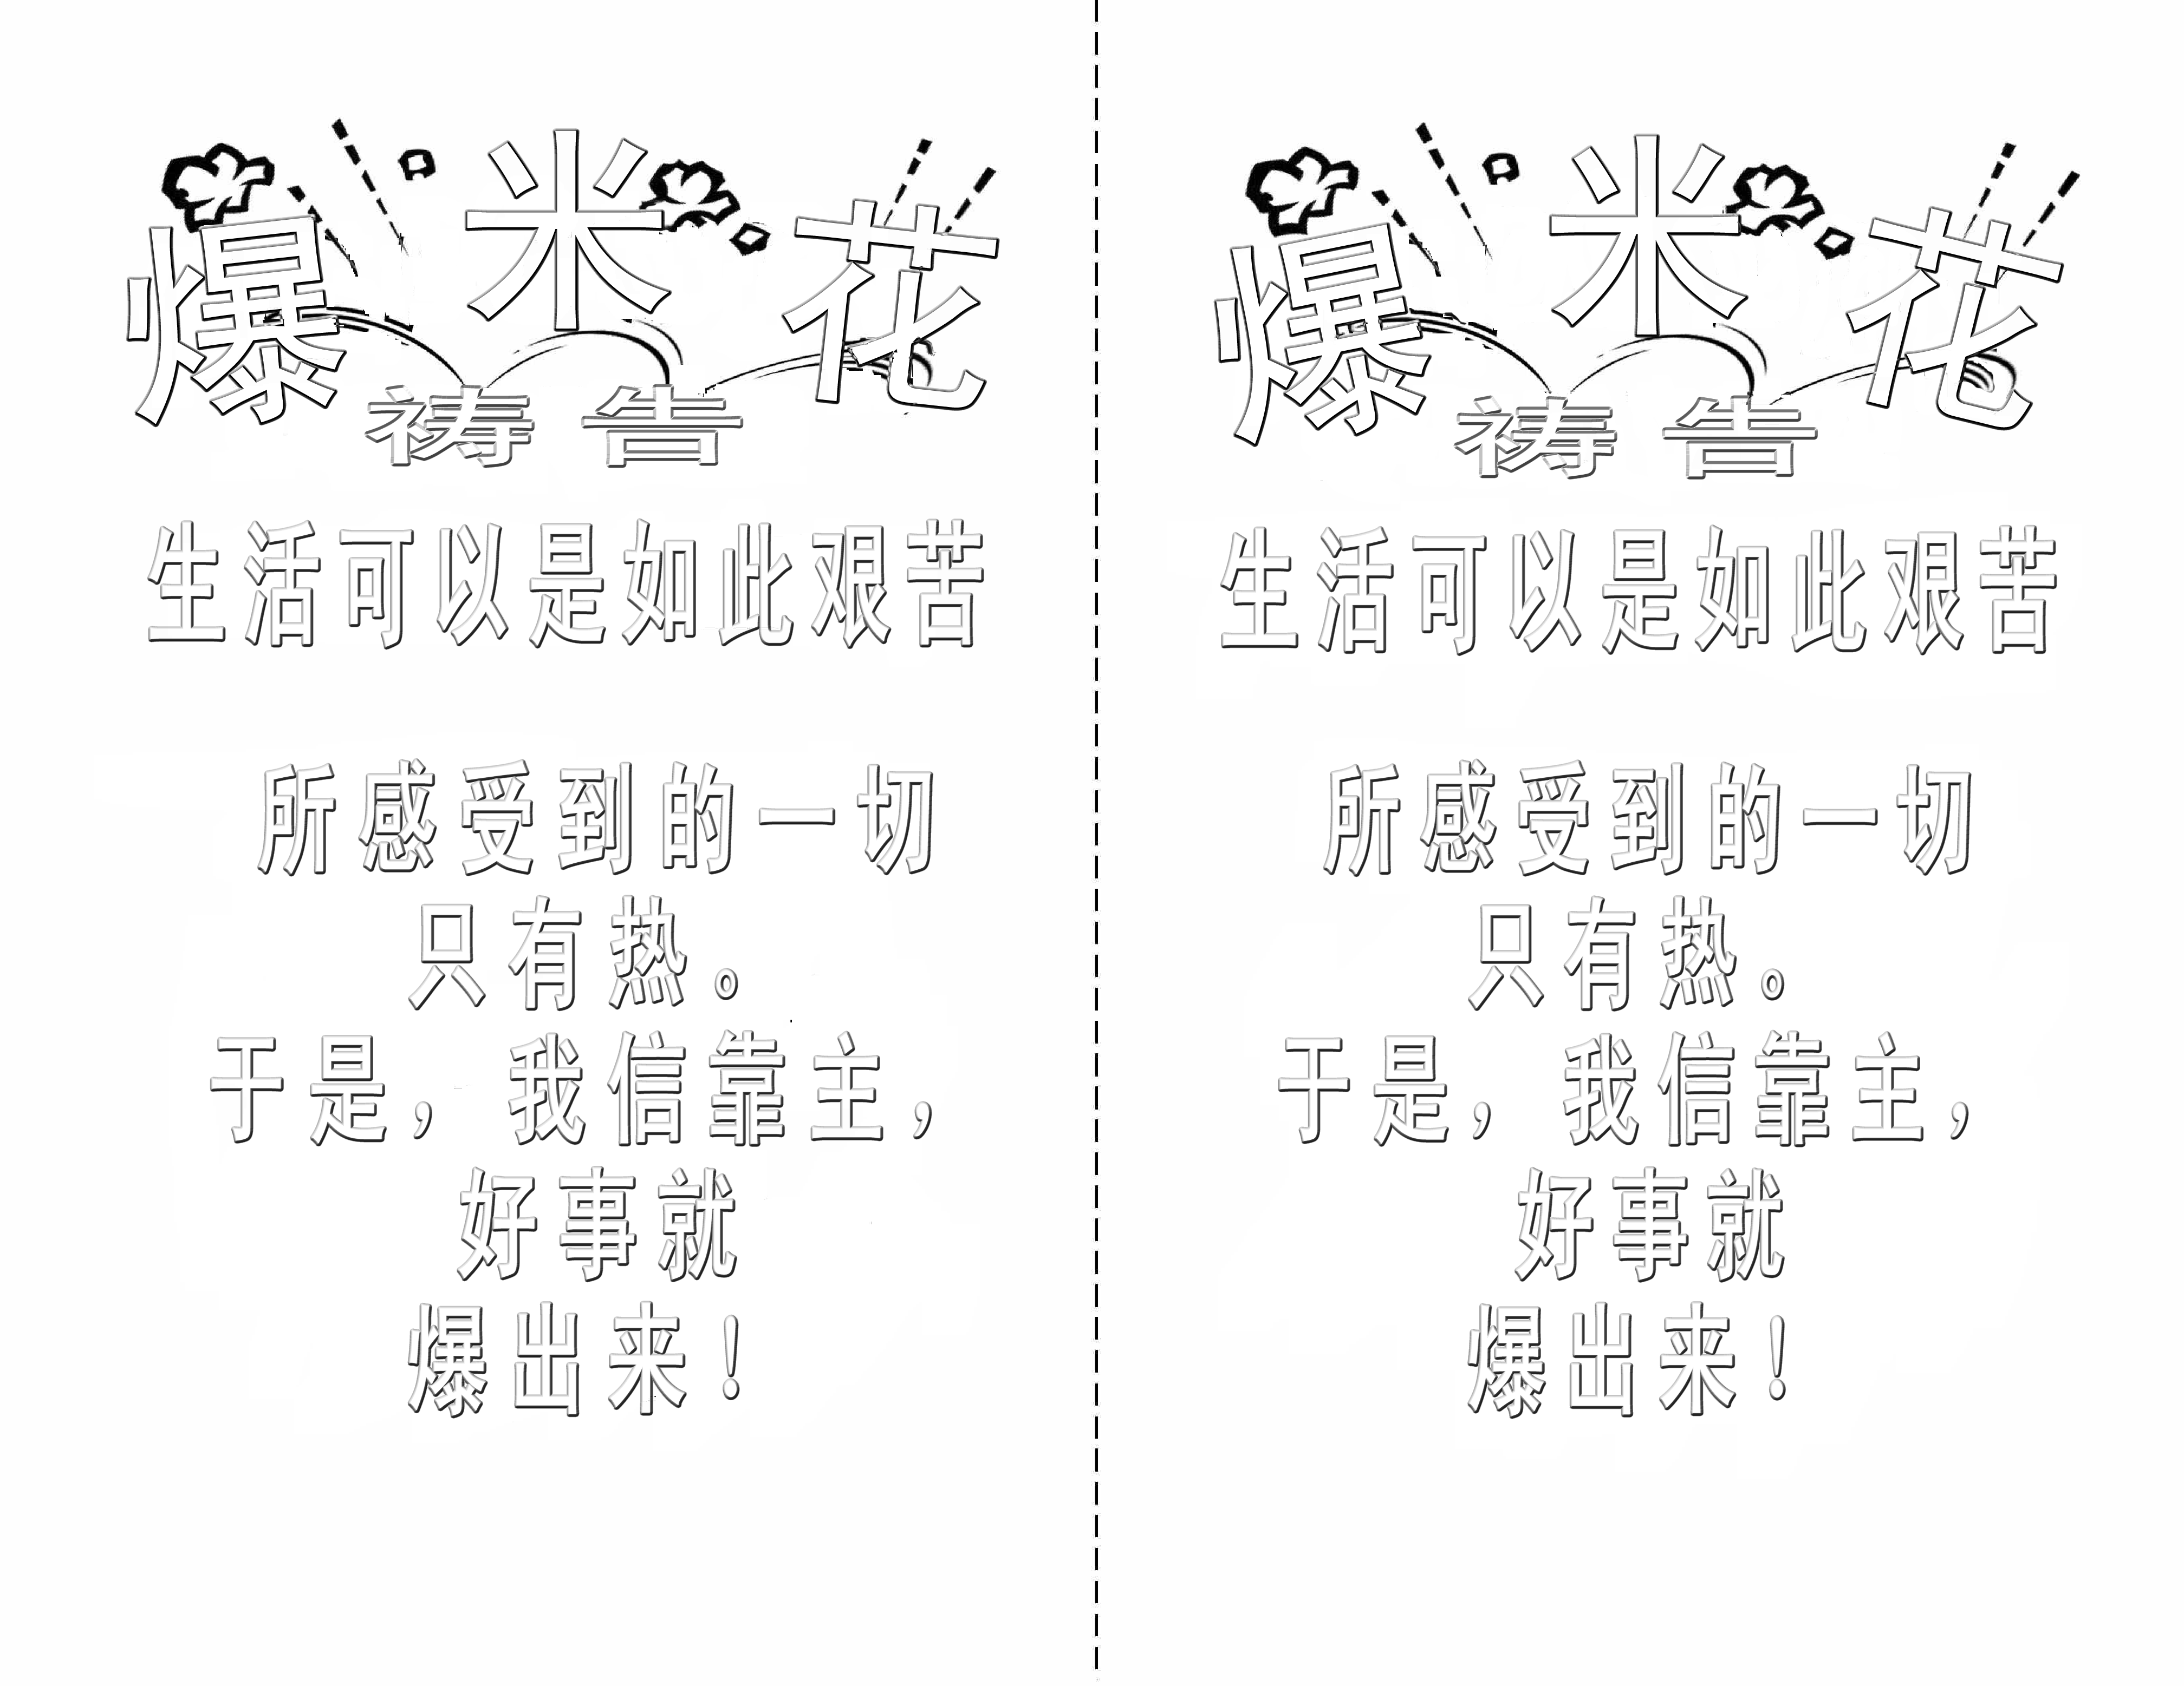

工作纸1

哥林多___ ___ ___章___节
“因此，我们立定 __________，无论住在 ___________或是与身体____________，都要讨主的________。”

